MANUAL DE USUARIO

**INTEGRANTES:**

* **Ariana Ochoa**
* **Lino Ontano**
* **Angélica Fajardo**
* **Daría Realpe**

MANEJADOR DE UNA BASE DE DATO NO RELACIONAL USANDO REST API

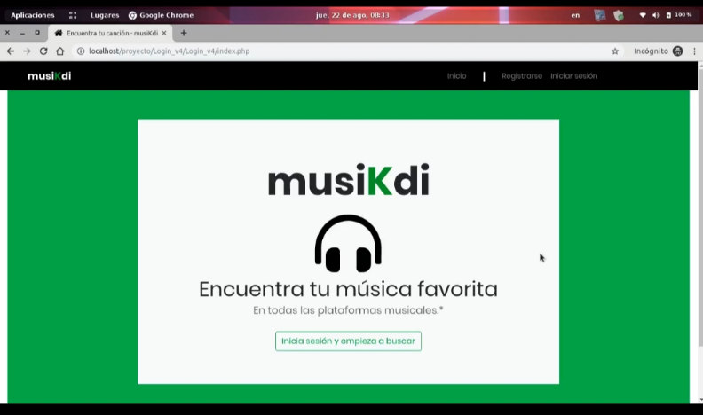

## Recursos de hardware y software

### Hardware:

* Máquina virtual que contendrá el servidor de base de datos.
* Máquina virtual que contendrá el servidor Web.

### Software:

* CentOS para la base de datos.
* Raspbian para el Web Server.
* MongoDB para la base de datos.
* Apache para el web server con PHP.
* Python para el consumo de APIs.

Al momento de dar inicio en la página web, aparece la ventana principal en donde se verifica el nombre de la página que es ***musikdi*** con una breve descripción de lo que esta realiza y se tiene la opción de dar click en el botón iniciar sesión y empieza a buscar.



Una vez dado click, aparece la ventana de ***Inicio de Sesión*** en donde se debe ingresar usuario y contraseña para lograr el ingreso a la búsqueda, el programa verifica que estos sean correctos y no repetidos, dando así paso a la búsqueda de las canciones o artistas que el usuario elija.

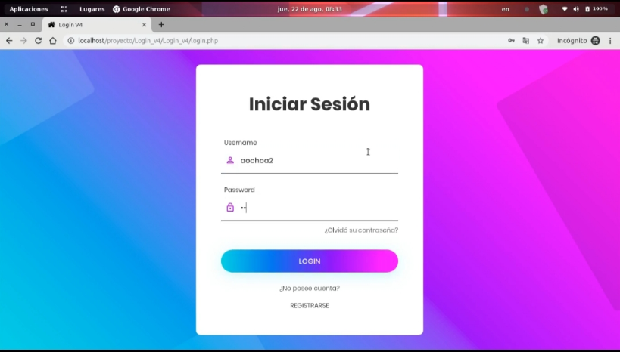

Seguido aparece una ventana en la plataforma que indica el nombre del usuario que acaba de ingresar a la misma, en donde se visualiza imágenes de las 3 plataformas utilizadas para la búsqueda; tanto spotify, youtube como Itunes.

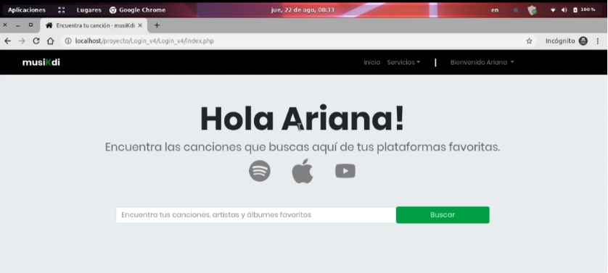

Cuando seleccionamos algún artista en el buscador, ingresando el nombre del mismo, aparecen diferentes opciones por cómo buscar al artista, ya sea por nombre del mismo, por álbum o canción en específica.

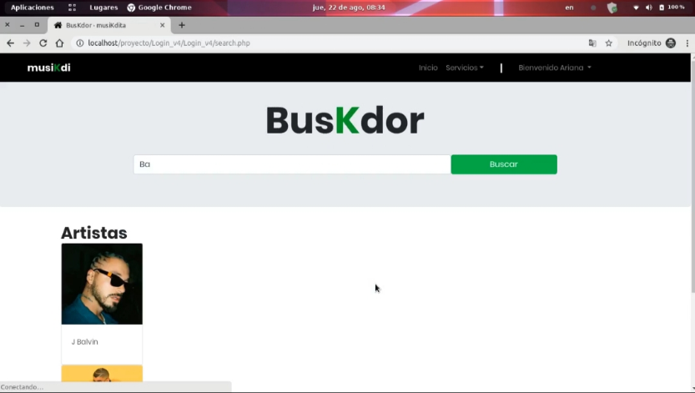

Ingresando el nombre del artista, nos aparecen las diferentes opciones a escoger en la plataforma, si ingresamos a un artista en específico en la plataforma nos aparece el país del artista y la cantidad de visitas que tiene el mismo en la página, adicional aparece la información de este, tanto de Spotify como de youtube.

Si nos detenemos a verificar la respuesta que presenta en Spotify se puede verificar que aparecen datos de: cantidad de seguidores y popularidad, seguido del botón que permite el acceso a la plataforma de Spotify redireccionando al artista del cual se hace referencia.

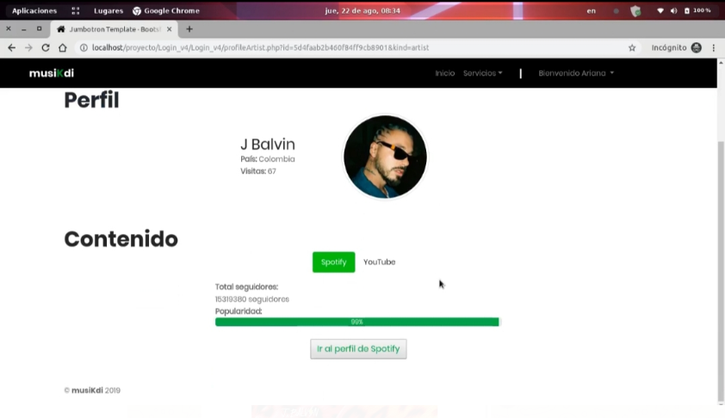

Por el contrario, si se ingresa a la opción de Youtube, aparece el encabezado del canal de youtube del artista, la cantidad de suscriptores que presenta en su canal y el correo electrónico de contacto.

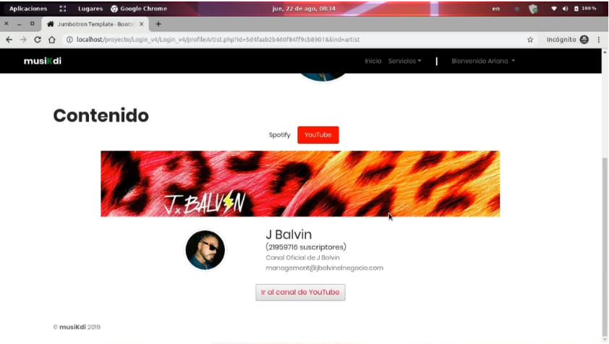

Se tienen dos opciones visibles en la plataforma de musikdi cuando se ingresa el nombre de una canción, aparece la canción en tanto única como la canción dentro del álbum donde la misma se encuentra.

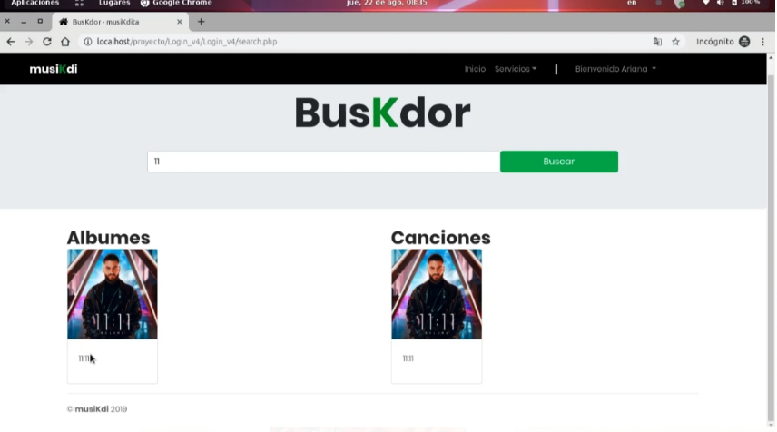

En la siguiente imagen se ha seleccionado ingresar al álbum del artista por medio de spotify en donde nos aparece todas las canciones del artista seleccionado por el usuario, claro que ya depende del usuario si tiene alguna cuenta en Spotify para realizar el inicio de sesión respectivo.

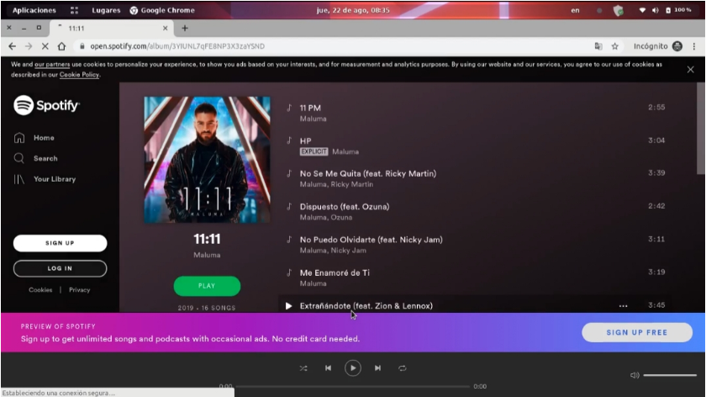

Cuando el usuario selecciona una canción y la selecciona con el uso con la plataforma de youtube nos aparece el video oficial de la canción para que se pueda verificar directamente en la plataforma de Musikdi.

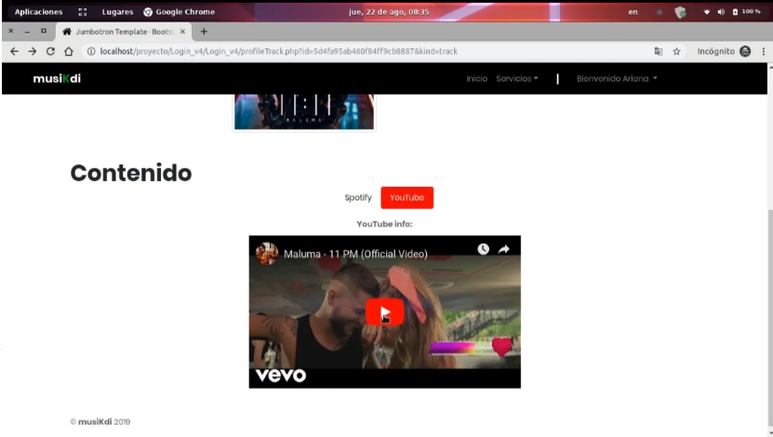

**Cierre de sesión**

Cuando el usuario ya no desea mantenerse en la plataforma, se dirige a la parte de cierre de sesión. Y la plataforma se cierra apareciendo la página principal de musikdi para el acceso de algún otro usuario nuevamente.

